- Bạn theo link sau: https://www.techrepublic.com/article/how-to-install-github-desktop/, theo hướng dẫn trong link để tiến hành cài đặt git trên máy.
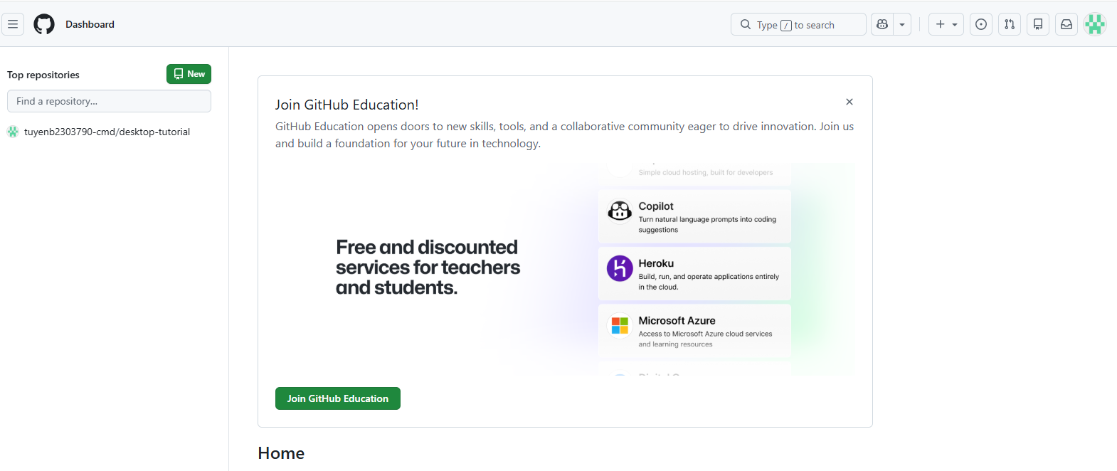
- Bạn hãy tìm hiểu và liệt kê những lợi ích của git và github.
Trả lời:
- Gib
- Đảm bảo không làm hỏng vĩnh viễn bất cứ thứ gì của dự án
- Khả năng cộng tác
- Phát triển phiên bản mới không ảnh hưởng phiên bản cũ
- Có thể quay lại phiên bản trước đó bất kỳ lúc nào muốn
- Gihub
- Mở rộng cho git
- Xem source code trực tiếp
- Tạo request yêu cầu
- Quản lý phân quyền

- Repositories trong github là gì (Tham khảo )? Có thể chứa được tối đa dung lượng bao nhiêu miễn phí? Cho biết kích thước tập tin lớn có thể tải lên repository github. Tham khảo ở, bạn hãy tạo 1 repository với tên là mã số sinh viên của bạn. Trong file readme bạn hãy giới thiệu thông tin về bạn. Chụp hình trang readme đã tạo và dán đường link vào bài tập này
Trả lời:
- Repositories trong github là kho lưu trữ trực tuyến dùng để chứa toàn bộ mã nguồn (source code), tệp tin, hình ảnh, tài liệu và lịch sử thay đổi của một dự án phần mềm
- GitHub không giới hạn dung lượng repo miễn phí một cách cứng, nhưng để chạy mượt mà thì nên giữ repo dưới ~1 GB và không có file lớn hơn 100 MB — nếu cần file lớn thì dùng Git LFS.
- Kích thước tập tin lớn có thể tải lên repository github:
- File bình thường: Có thể upload tối đa 100 MB / 1 file
- Gib LFS: Tối đa 2 GB / 1 file
- Tạo 1 repository với tên là mã số sinh viên
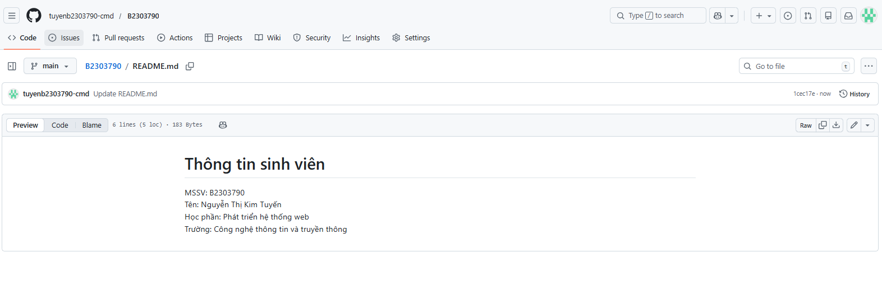
- Branch trong git là gì? Bạn hãy tạo 1 branch tên “nhanhphu-<mssv của bạn>”
Trả lời:
- Branch (nhánh) trong Git là một “phiên bản song song” của project, cho phép bạn phát triển tính năng mới hoặc sửa lỗi mà không ảnh hưởng đến code chính.
- Tạo 1 branch tên “nhanhphu-<mssv của bạn>”
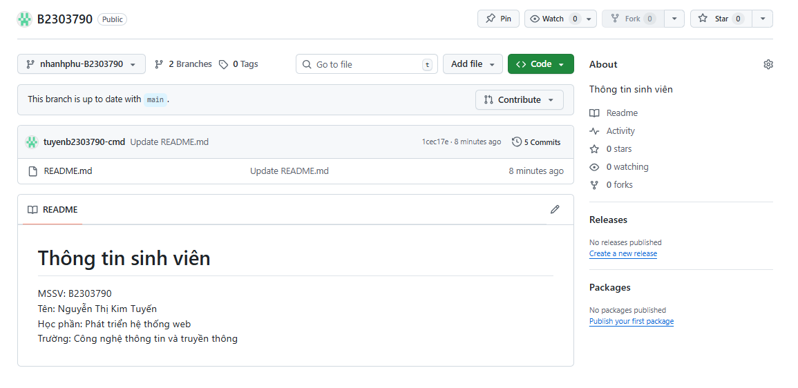

- Hãy cho biết hành động commit, push, pull trong git là gì?
Trả lời:
- commit: lưu lại một phiên bản thay đổi trong Git
- push: gửi các commit từ máy lên GitHub
- pull: lấy code mới nhất từ GitHub về máy

- Hãy thực hiện hành động upload tập tin thực hành buổi 5 lần trước lên github và commit.

- Thực hiện lệnh git clone … để download code từ repository bạn tạo ở câu số 3.
- Chép 1 tập tin thực hành buổi 4 vào thư mục vừa download xuống và thực hiện lệnh
git add .
git commit -m “upload du lieu”
git push
Hãy cho biết ý nghĩa 3 lệnh trên. Và quan sát kết quả trên trang github của bạn đã tạo ở câu 3 và nhận xét.
- Upload tập tin thực hành buổi 3 lên trang github của bạn và thực hiện lệnh
git pull
Quan sát kết quả đạt được và nhận xét.
- Bạn hãy add các contributor là những bạn sẽ làm cùng nhóm với bạn
- Tham khảo ở: https://www.makeareadme.com/, hãy trang trí trang readme của bạn sao cho đẹp với các mô tả thông tin bài tập nhóm.

https://docs.github.com/en/repositories/creating-and-managing-repositories/about-repositories
https://docs.github.com/en/get-started/quickstart/hello-world

